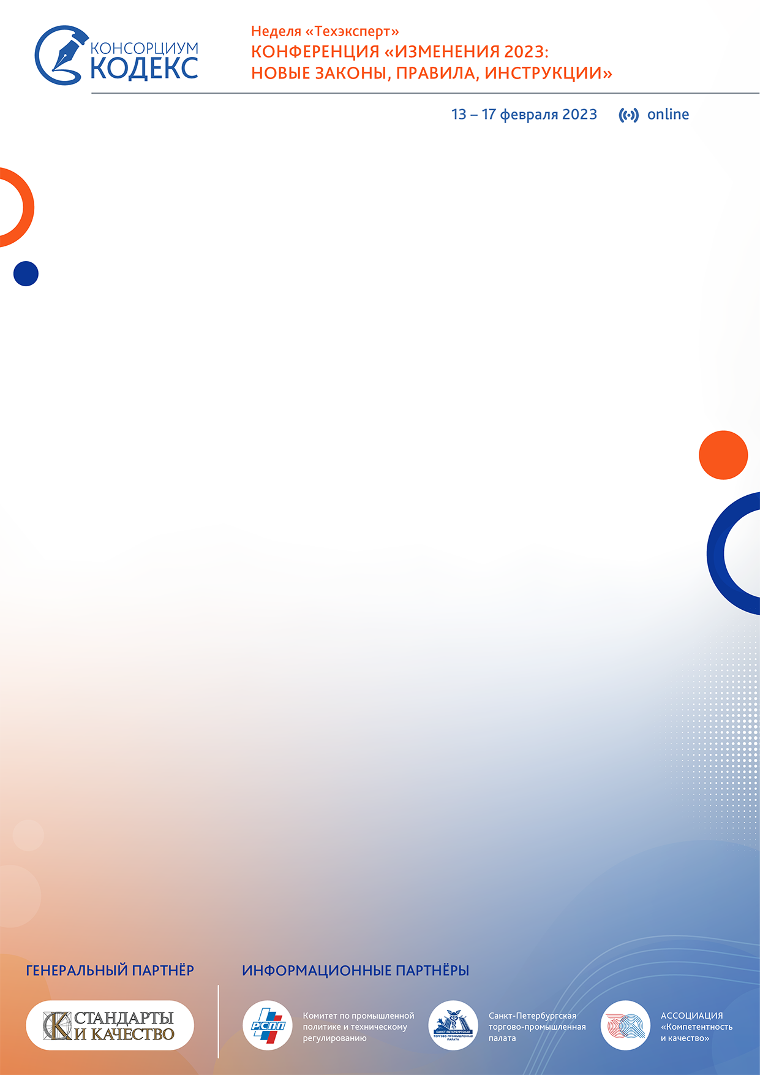

Уважаемые коллеги!

**13 - 17 февраля 2023 года Консорциум «Кодекс» (Информационная сеть «Техэксперт»)   
в рамках «Недели «Техэксперт» проведёт конференцию «ИЗМЕНЕНИЯ 2023: НОВЫЕ ЗАКОНЫ, ПРАВИЛА, ИНСТРУКЦИИ».**

**«Неделя «Техэксперт»** – это ежегодное мероприятие, создающее партнерскую среду для взаимодействия широкого круга специалистов и экспертов по самым актуальным вопросам нормативно-технического регулирования.

1 марта 2023 года вступает в силу целый ряд правовых актов, непосредственно затрагивающих профессиональную деятельность специалистов разных областей: охраны труда, экологии, пожарной и промышленной безопасности, проектирования и строительства, аккредитации. Именно этим изменениям посвящена Неделя «Техэксперт» в 2023 году.

Каждый день конференции будет посвящен отдельной профессиональной тематике, и охватит следующие направления:

* **13 февраля:** Секция «Обзор изменений обязательных требований для различных субъектов национальной системы аккредитации».
* **14 февраля:** Секция «Масштабные изменения в области охраны труда с 1 марта

2023 года: от теории к практике».

* **15 февраля:** Секция «Отнесение отходов к побочной продукции: как действовать

в 2023 году?».

* **16 февраля:** Секция «Новые требования к производственной безопасности: что

изменится в работе специалиста с 1 март 2023 года?».

* **17 февраля:** Секция «Анализ изменений в порядке цифровой маркировки пищевой продукции».
* **17 февраля: Бонусная секция** «Изменения в регулировании отрасли. Практики

о внедрении ТИМ».

К участию с выступлениями приглашены ведущие эксперты, представители гос. органов   
и профессиональных организаций.

**Приглашаем Вас стать участниками конференции!**

Когда: 13-17 февраля 2023 г. c 10.00 до 15.30 (по Мск.)

Где: онлайн

Регистрация обязательна: <http://knd.cntd.ru>

ВАЖНО! При регистрации укажите код дистрибьютора (указать код дистрибьютора)

Контакты: 8-800-505-78-25, spp@kodeks.ru

Участие в мероприятии бесплатное.

Для слушателей конференции предусмотрена выдача именных онлайн сертификатов об участии.

t.me/antikrizys – читайте новости технического регулирования и информацию о мерах поддержки  
в телеграм-канале «Техэксперт: Антикризис»

**Приглашаем Вас стать участниками конференции!**

Когда: 22-25 марта 2022 г. c 00.00 до 00.00

Где: онлайн

Регистрация обязательна: http://knd.cntd.ru

ВАЖНО! При регистрации укажите промокод (указать код дистрибьютора)

Контакты: 8-800-555-90-25, spp@kodeks.ru

Участие в мероприятии бесплатное.

Для слушателей конференции предусмотрена выдача именных онлайн сертификатов об участии.

t.me/antikrizys – читайте новости технического регулирования и информацию о мерах поддержки   
в телеграм-канале «Техэксперт: Антикризис»